“ĐẶT HÀNG” – RIKKEIMART-LITE

Chương 1 - Mục đích
Tài liệu này đặc tả các yêu cầu phần mềm cho phân hệ “Đặt hàng” của hệ thống bán lẻ RikkeiMart-Lite.
Tài liệu được xây dựng làm cơ sở để đội ngũ Developer và Tester triển khai và kiểm thử chức năng đặt hàng.
Phạm vi tài liệu tập trung vào:
- Hiển thị danh sách sản phẩm.
- Cho phép khách hàng chọn sản phẩm.
- Nhập số lượng sản phẩm.
- Xác nhận đặt hàng.
- Kiểm tra tính hợp lệ của số lượng.
- Hiển thị thông báo thành công hoặc lỗi.
- Lưu trữ thông tin đơn hàng và chi tiết sản phẩm trong đơn.

1.2. Phạm vi
Phân hệ Đặt hàng cho phép khách hàng thực hiện việc tạo đơn hàng từ danh sách sản phẩm có sẵn.
Phân hệ bao gồm:
- Xem danh sách sản phẩm.
- Chọn sản phẩm.
- Nhập số lượng.
- Xác nhận đặt hàng.
- Kiểm tra số lượng.
- Tạo đơn hàng với trạng thái “Chờ xử lý”.
- Hiển thị kết quả đặt hàng.
Phân hệ không bao gồm:
- Thanh toán trực tuyến.
- Quản lý kho chi tiết.
- Giao hàng.
- Hủy đơn hàng.
- Quản lý sản phẩm.

CHƯƠNG 2

2.1. Bối cảnh sản phẩm
RikkeiMart-Lite là ứng dụng bán lẻ. Phân hệ Đặt hàng cho phép khách hàng chọn sản phẩm và tạo đơn hàng.
Sau khi khách hàng xác nhận, hệ thống kiểm tra số lượng. Nếu hợp lệ, hệ thống tạo đơn hàng ở trạng thái “Chờ xử lý” và hiển thị thông báo thành công.
Nếu số lượng rỗng hoặc nhỏ hơn hoặc bằng 0, hệ thống không tạo đơn hàng và hiển thị thông báo lỗi.

2.2. Người dùng hệ thống

Khách hàng
Khách hàng có thể:
- Xem sản phẩm.
- Chọn sản phẩm.
- Nhập số lượng.
- Xác nhận đặt hàng.
- Nhận thông báo kết quả.

Nhân viên xử lý đơn
Nhân viên có thể:
- Xem danh sách đơn hàng đang chờ xử lý.
- Xem đơn hàng.
- Xác nhận đơn hàng.

2.3. Quy tắc nghiệp vụ
BR-01: Một khách hàng có thể tạo nhiều đơn hàng.
BR-02: Mỗi đơn hàng chỉ do một khách hàng tạo.
BR-03: Khi vừa tạo, đơn hàng có trạng thái “Chờ xử lý”.
BR-04: Đơn hàng chỉ chuyển sang “Đã xác nhận” sau khi nhân viên xử lý đơn xác nhận.
BR-05: Số lượng sản phẩm phải lớn hơn 0.
BR-06: Một đơn hàng có thể chứa nhiều sản phẩm.
BR-07: Mỗi sản phẩm trong một đơn hàng có thể có số lượng khác nhau.

CHƯƠNG 3

3.1. Yêu cầu chức năng

REQ-01 — Hiển thị sản phẩm và phản hồi đặt hàng
Hệ thống phải hiển thị danh sách sản phẩm trong thời gian không quá 2 giây và phải hiển thị thông báo kết quả đặt hàng trong thời gian không quá 1 giây kể từ khi khách hàng nhấn nút “Xác nhận đặt hàng”.
Tiêu chí kiểm thử:
- Thời gian hiển thị danh sách sản phẩm ≤ 2 giây.
- Thời gian hiển thị thông báo kết quả ≤ 1 giây.

3.2. Chức năng sản phẩm

UC-01 — Đặt hàng
Actor chính: Khách hàng
Actor phụ: Nhân viên xử lý đơn

Luồng chính
Bước 1: Khách hàng xem danh sách sản phẩm.
Bước 2: Khách hàng chọn một sản phẩm và nhập số lượng.
Bước 3: Khách hàng xác nhận đặt hàng.
Bước 4: Hệ thống kiểm tra số lượng hợp lệ và tạo đơn hàng ở trạng thái “Chờ xử lý”.
Bước 5: Hệ thống hiển thị thông báo đặt hàng thành công.

Luồng ngoại lệ
Nếu số lượng rỗng hoặc nhỏ hơn hoặc bằng 0:
- Hệ thống hiển thị thông báo lỗi.
- Hệ thống không tạo đơn hàng.
3.3. Giao diện người dùng

Phần 1:
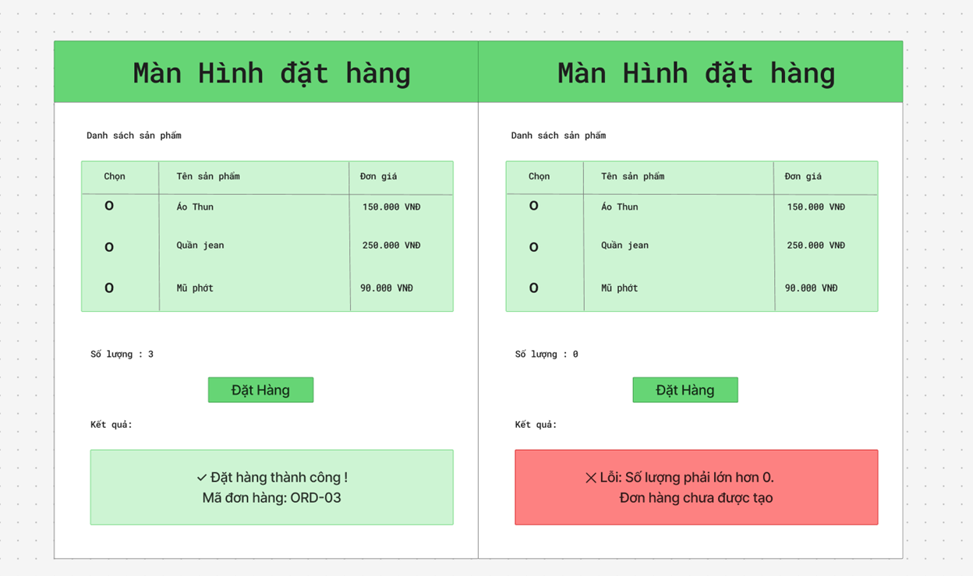
https://www.figma.com/board/8hAeZtZkqma2W3tbRxu23Y/Sans-titre?node-id=0-1&t=lJvFxeJOtMUsnN8v-1

Phần 2 :
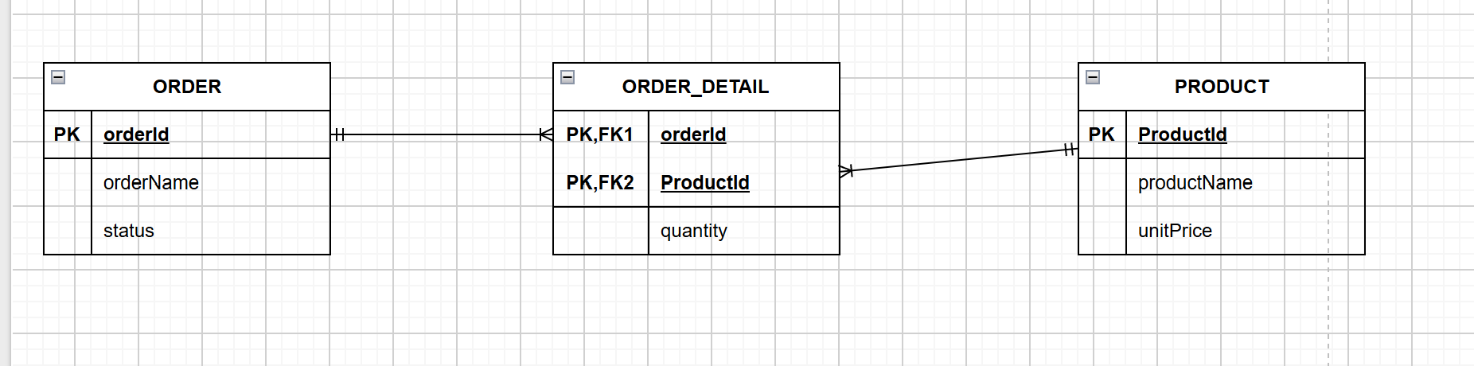

PHẦN 3 — RÀ SOÁT VÀ SỬA LỖI CHUẨN HÓA
Bảng dữ liệu nháp ở mục 2:
orderId | customerName | productName1 | productName2 | quantity | status
ORD-01 | Nguyễn Văn A | Áo thun | Quần jean | 3 | Chờ xử lý
ORD-02 | Trần Thị B | Mũ lưỡi trai | (rỗng) | 1 | Đã xác nhận
Bảng này vi phạm chuẩn 1NF
1NF yêu cầu các thuộc tính phải có giá trị nguyên tử và không được có nhóm thuộc tính lặp lại.
Trong bảng nháp có:
productName1
productName2
Hai cột này cùng dùng để lưu danh sách sản phẩm của một đơn hàng
Thay vì lưu nhiều sản phẩm trong một dòng của ORDER, ta tách thành 3 bảng:

ORDER
orderId | customerName | status
ORD-01 | Nguyễn Văn A | Chờ xử lý
ORD-02 | Trần Thị B | Đã xác nhận

PRODUCT
productId | productName | unitPrice
PRD-01 | Áo thun | 150000
PRD-02 | Quần jean | 300000

ORDER_DETAIL
orderId | productId | quantity
ORD-01 | PRD-01 | 3
ORD-01 | PRD-02 | 2
ORD-02 | PRD-03 | 1

PHẦN 4 — VIẾT LẠI YÊU CẦU ĐẠT CHUẨN VERIFIABLE

REQ-01 ban đầu
“Hệ thống phải hiển thị danh sách sản phẩm và phản hồi thông báo đặt hàng một cách nhanh chóng, mượt mà.”

Vấn đề
Các từ “nhanh chóng”, “mượt mà” mang tính cảm tính, không có con số cụ thể nên Tester không thể xác định chính xác yêu cầu đạt hay không đạt.

REQ-01 sau khi sửa
REQ-01: Hệ thống phải hiển thị danh sách sản phẩm trong thời gian không quá 2 giây và phải hiển thị thông báo kết quả đặt hàng trong thời gian không quá 1 giây kể từ khi khách hàng nhấn nút “Xác nhận đặt hàng”.

